Histoire et actualité de la pub

Histoire et actu de la pub :

*- CC : Synthèse personnelle de 2 pages (sur un aspect du cours : affichistes, étude de l'évolution d'une charge graphique ou de pub pour une marque)*

*- Partiel : analyse de l'évolution des campagnes de pub d'une marque*

On se concentre sur l’origine de la publicité moderne (faire la promotion sur les médias).

1850-1920 : Révolution industrielle

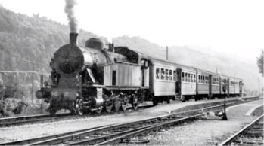 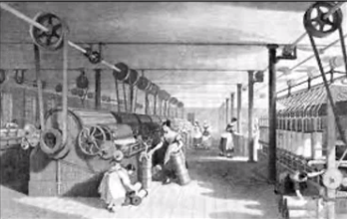

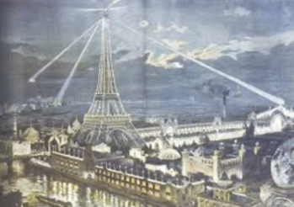

La Grande Entreprise :

Annonceurs = les industriels pour les populations qui se massifie

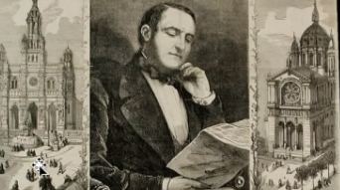

Baron Ossman 🡪 a repensé la ville 🡪 urbanisation de Paris

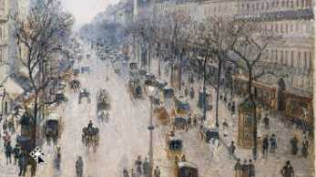

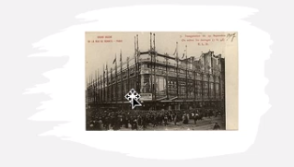

Impressionnisme 🡪 8% des gens viennent de la campagne 🡪 urbanisation

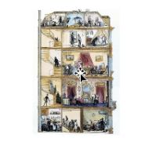 🡪 classes sociales

Croissance du marché urbain 🡪 création des catalogues pour vendre sa came.

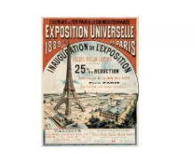

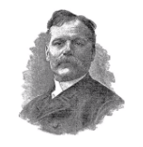🡪 Jules Chéret

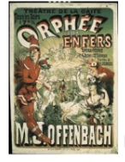Chéret (personnage taille réelle 🡪 affiche très grande)

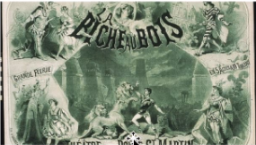Chéret

Lithographie 🡪 la pierre

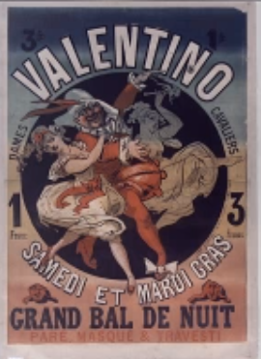

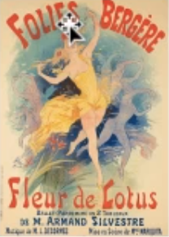

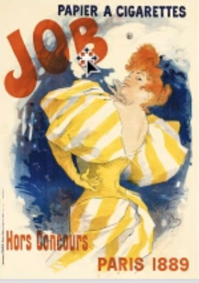

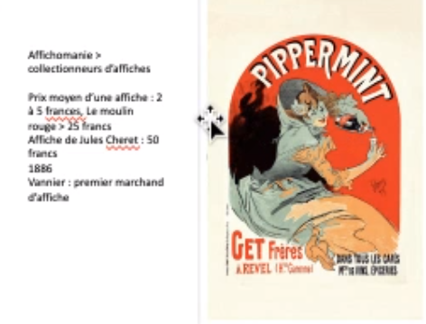

* Silhouettes qui attirent l’œil 🡪 perspective annulée, utilisation de figure féminine
* Travail des lettres (des lettrines)
* Couleur et dégradé

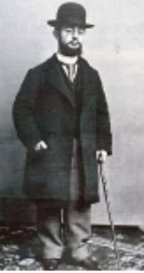 Toulouse Lautrec 🡪 né à Albi

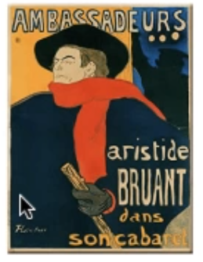🡪 police d’écriture vedette

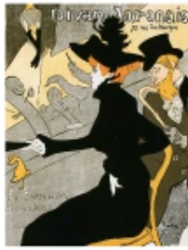

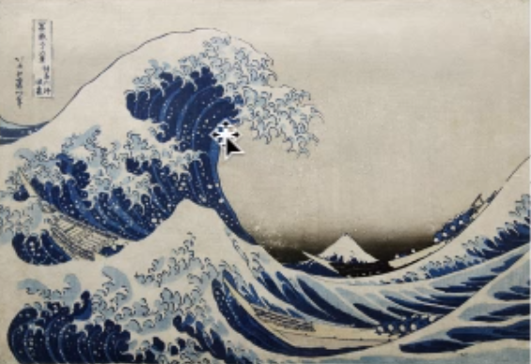

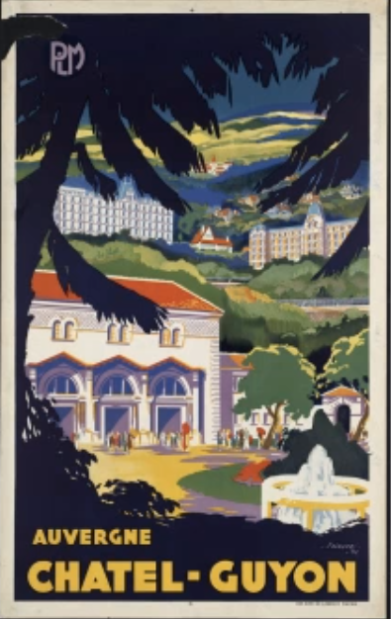

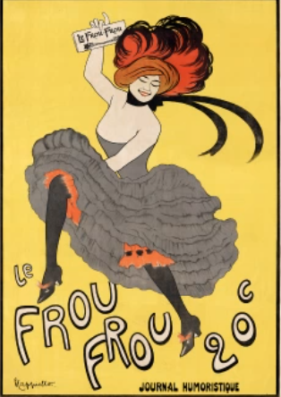

Conclusion : ces affichistes vont utiliser le vocabulaire et les palettes de la peinture classiques (art industriel reprend la peinture classique) 🡪 on va voir apparaitre une rupture entre les beaux-arts et les arts appliqués.

* Académisme
* Historicisme